Nama : Augustav Fahrul Alzaiya
NIM : 2200018048
Prak : Grafkom 12:15

- Pretest 8

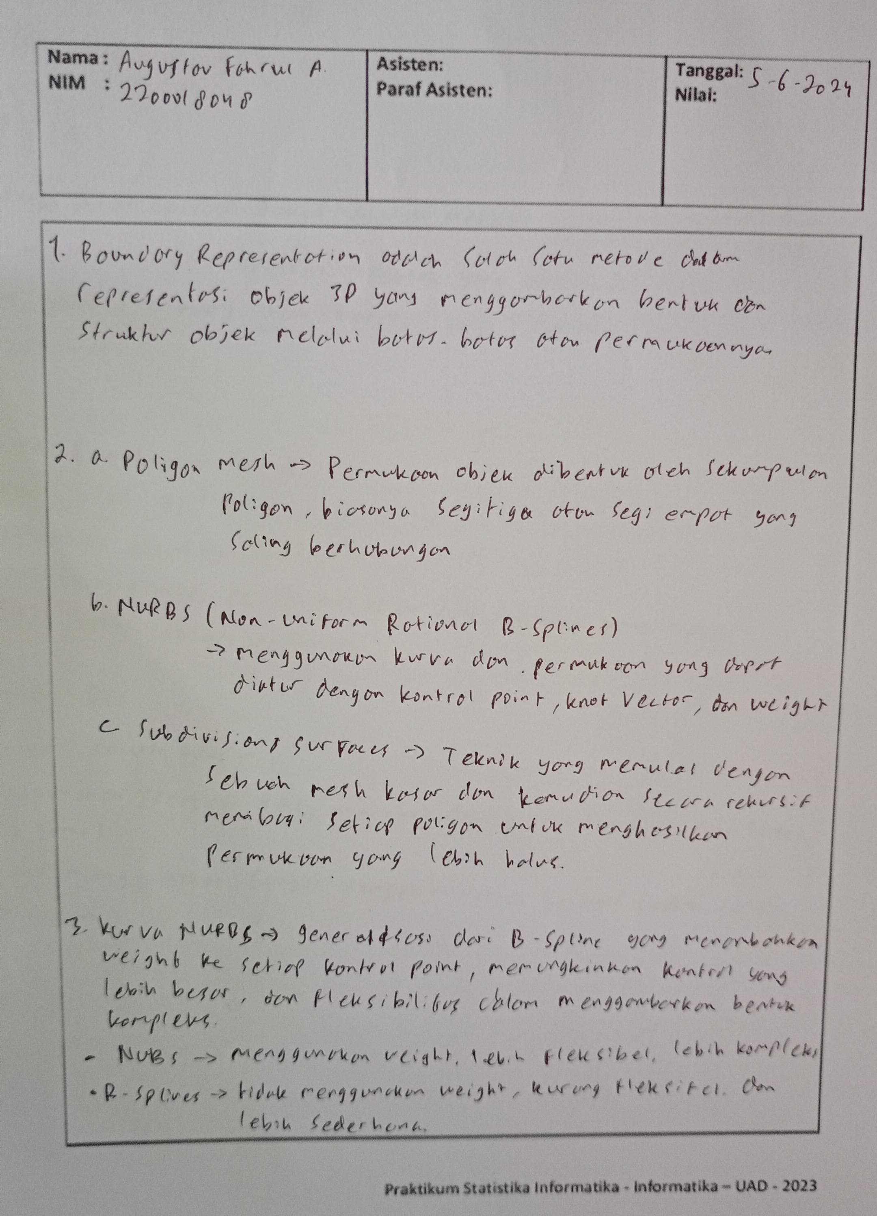

- Langkah Praktikum 8

- Buat projek baru dan letakkan (save) di lokasi yang diinginkan
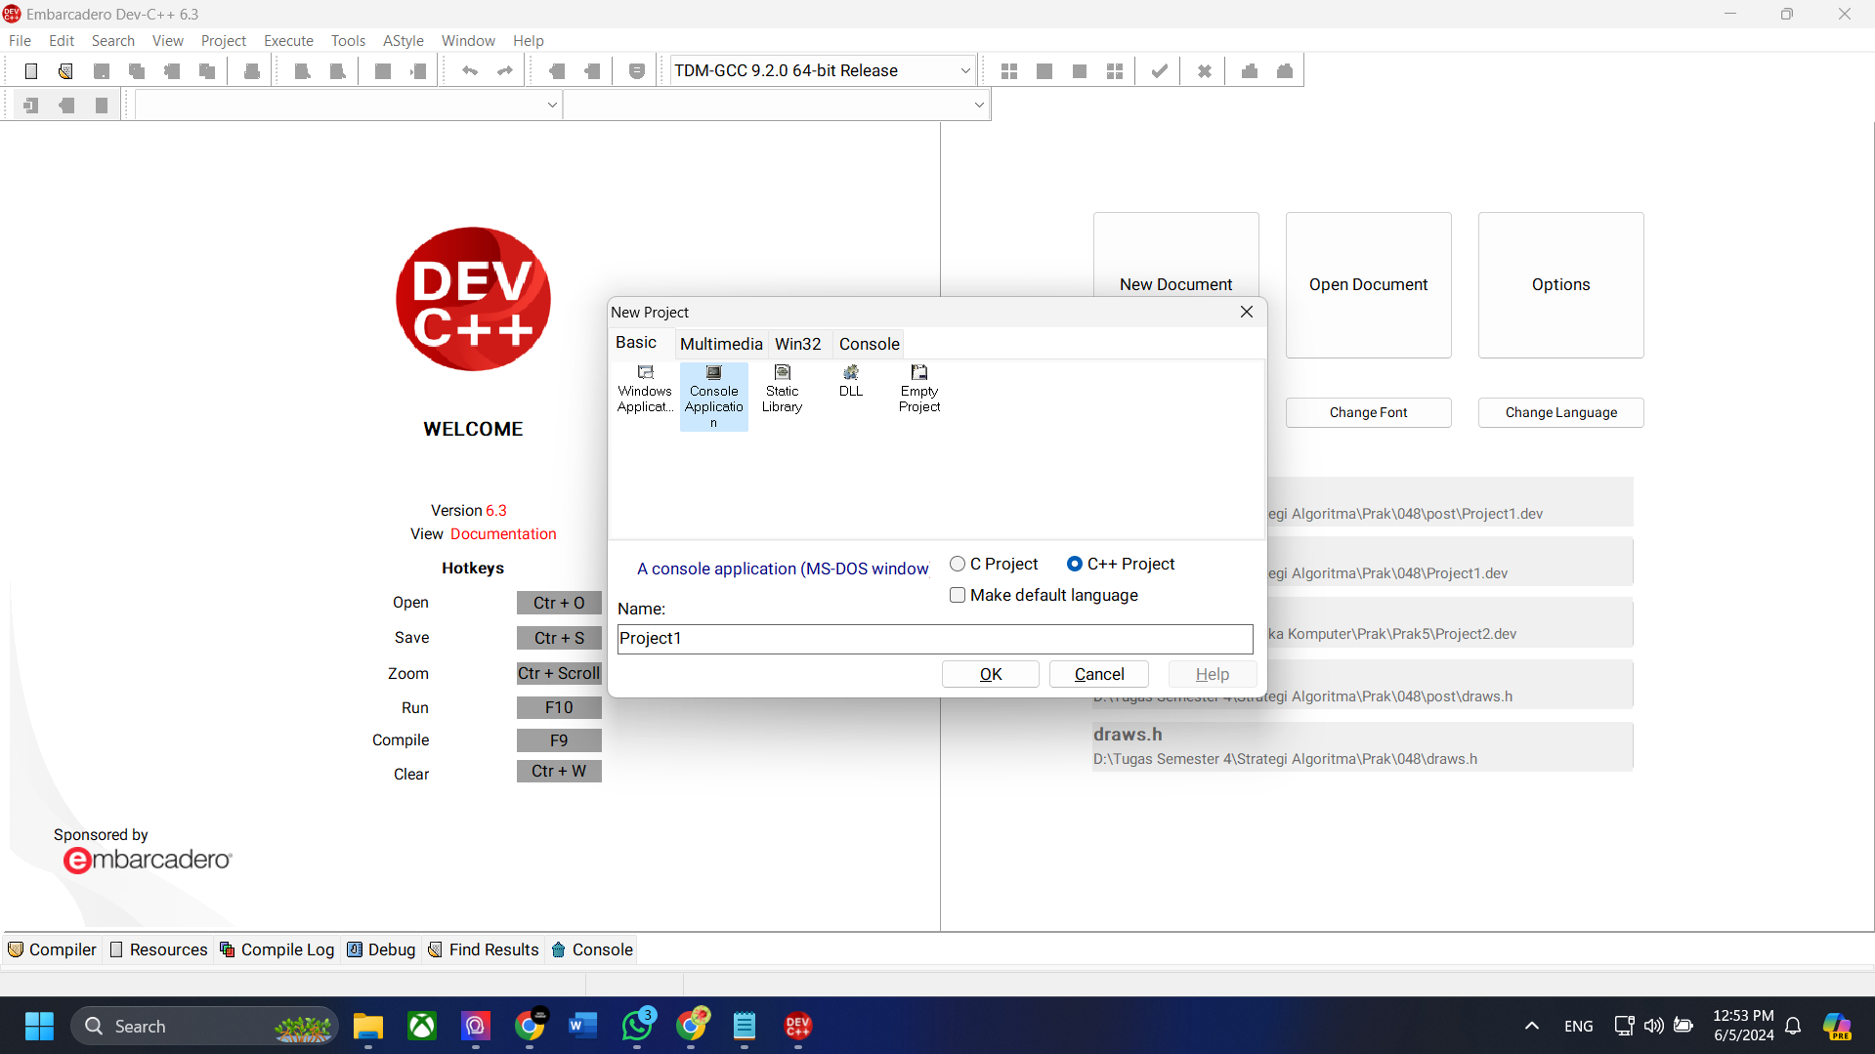

- Kemudian masukkan linker. Linker ini berguna untuk membaca gambar gambar dari codingan yang telah dibuat
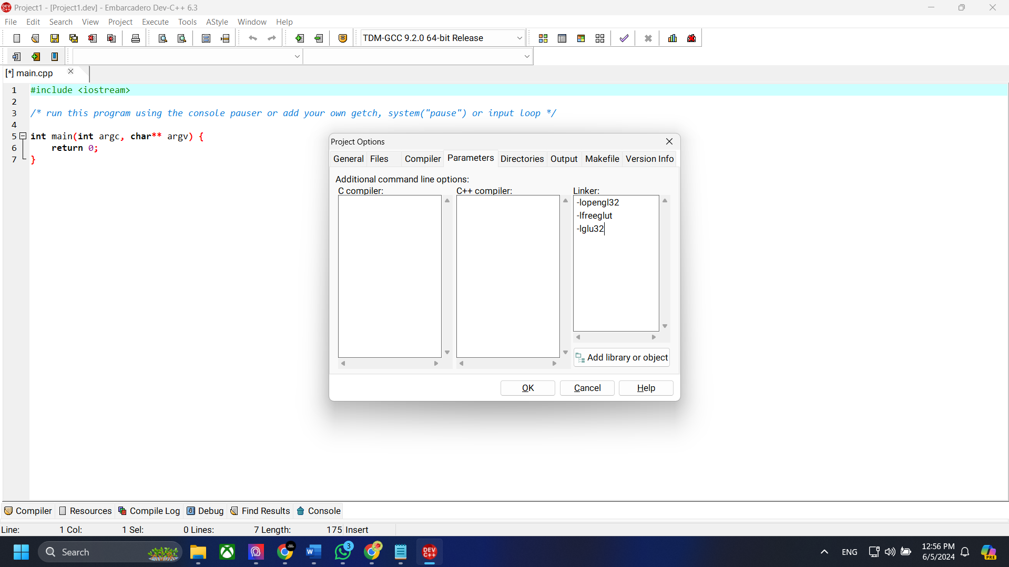

- Copas codingan yang diberikan kemudian jalankan programnya
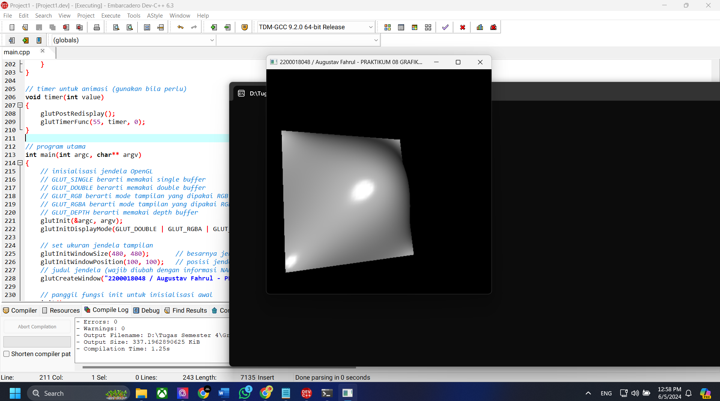

Pada codingan diatas, asisten memberikan codingan yang dimana membuat sebuah gambar yang mencekung ke depan. Poin paling penting pada cekungan ini ada pada bagian void init(void), karena pada bagian tersebut ada codingan yang mendeklarasikan gambarnya mencekung ke dalam atau keluar, rata atau tidaknya gambar tersebut.

- Postest 8
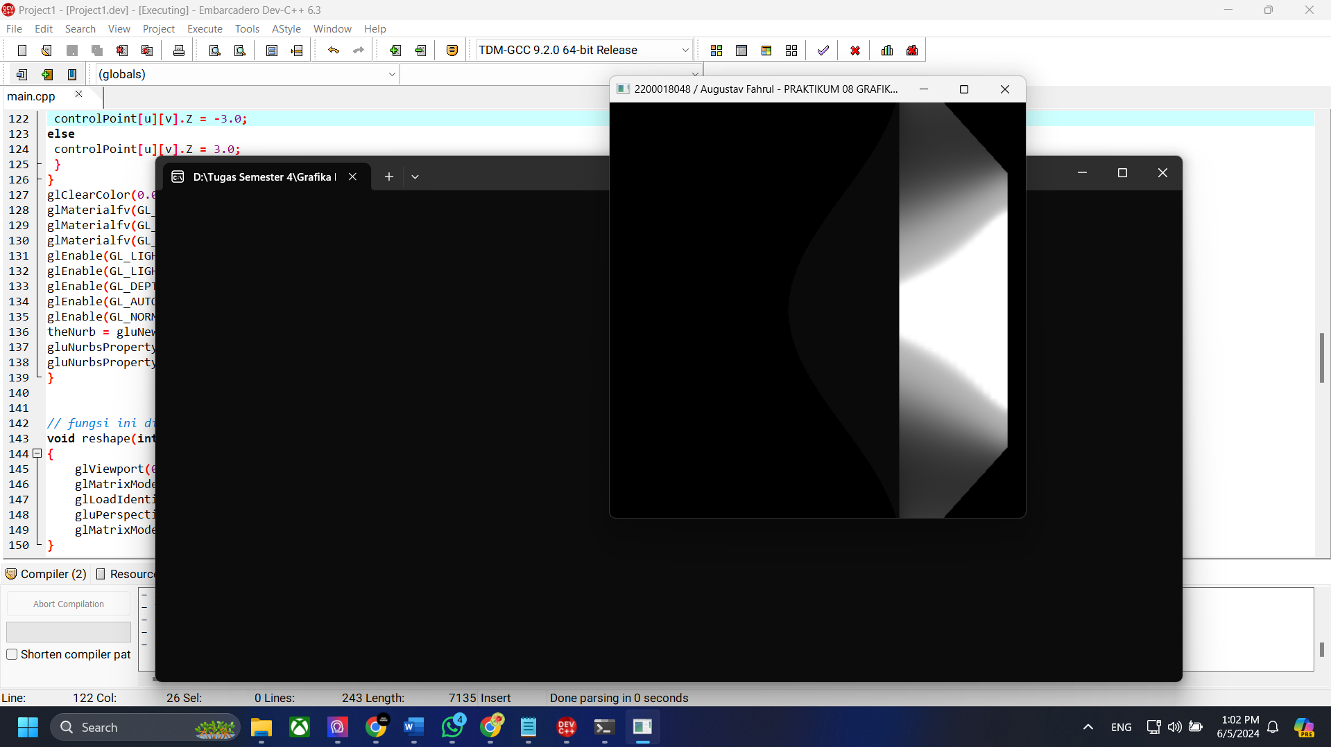

Pada bagian postest, asisten meminta gambarnya agar menjadi rata, caranya ialah dengan mengganti sedikit angka yang ada di codingan berikut :

if ((u == 1 || u == 2) && (v == 1 || v == 2))
controlPoint[u][v].Z = 3.0;
else
controlPoint[u][v].Z = -3.0;
}
}

Menjadi

if ((u == 1 || u == 2) && (v == 1 || v == 2))
controlPoint[u][v].Z = -3.0;
else
controlPoint[u][v].Z = 3.0;
}
}

Jadi pada codingan diatas, diinisialisasikan untuk yang awal yaitu minusnya di point kedua(dalam else) maka gambar akan mencekung ke depan atau pada bagian yang terang.

Dan jika codingan diatas diganti minusnya ke bagian if dan else nya menjadi positif, maka gambar akan mencekung ke belakang seperti gambar yang sudah kita lihat.

